平成29年11月10日
各 位
ひろしま先進ものづくり研究会
会 長 唐川 正明
〒721-0974 福山市東深津町三丁目2-39
広島県立総合技術研究所東部工業技術センター内
ひろしま先進ものづくり研究会
平成29年度第３回研究会の開催について（ご案内）

平素から当研究会の運営について格別のご支援・ご協力を賜り，厚くお礼申し上げます。さて，この度，当研究会では本年度第３回の研究会を次のとおり開催します。皆様には時節柄,ご多用とは存じますが，奮ってご参加いただきますよう，ご案内申し上げます。

１ 開催日時 平成29年12月７日（木）13:30～16:30
２ 開催場所 広島県立総合技術研究所 東部工業技術センター講堂
〒721-0974 福山市東深津町三丁目2－39
３ 開催次第
(1) 基盤技術研修（13:30～15:00）
標題 『IoT／インダストリー4.0時代の製造業の生き残り戦略
～モジュラーデザイン～』
講師 株式会社フューチャーマネジメントアンドイノベーションコンサルティング
チーフ・コンサルタント 原田 敦 氏
概要 近年，「IoT」「インダストリー4.0」がにわかに脚光を浴びています。先進国から新興国までの多様な顧客要求にIT技術を利用して大量生産品並みのコストで製品をつくる「オープンサプライチェーンシステム」です。しかしながら機械製品は部品を買ってきて組み付ければ製品になるものではありません。IoT／インダストリー4.0時代において製造業が生き残るために必要な，製品設計のエンジニアリングチェーン段階で製品群と部品群のインタフェースを標準化するモジュラーデザインについて解説します。

(2) 交流会（15:00～16:30）
①標題 『知財活動の効果と潜在的リスクへの対処』
講師 特許庁 産業財産専門官 高田 龍弥 氏
概要 「専門的でわかりにくい」と敬遠されがちな“知財”ですが、ものづくりとは切り離せないテーマです。そこで、“企業はなぜ知財に取り組むべきなのか”について、制度の概要とその効果について紹介し、身近に潜むリスク事例とその対策について解説し、皆様の疑問にお答えします。
②標題 『窓口支援事例から見る“転ばぬ先の杖”』
講師 広島県知財総合支援窓口（（一社）広島県発明協会）森本 理子 氏
概要 “知財”の保護、活用、リスクへの対応等について、具体的な支援事例をもとに解説し、皆さまの“転ばぬ先の杖”となる「知財総合支援窓口」の事業についてご紹介します。

４ 参加費 無料（ただし，研究会未加入の方は会への入会（年会費5,000円）が必要）

問合せ先：ひろしま先進ものづくり研究会事務局 松田・竹保宛
（広島県立総合技術研究所東部工業技術センター内）
電話：084-931-2402
Email:ekcgijutsu@pref.hiroshima.lg.jp
別紙

ひろしま先進ものづくり研究会
平成29年度第３回研究会 参加申込書

送付先：ひろしま先進ものづくり研究会事務局 松田・竹保宛
（広島県立総合技術研究所東部工業技術センター内）
電話：084-931-2402
Email:ekcgijutsu@pref.hiroshima.lg.jp

ＦＡＸ ：０８４-９３１-０４０９

出席者のご所属，役職及びお名前を記入し，12月4日（月）までに，ＦＡＸまたはメールにてお申込みください。

貴社名

所 属 | 役 職 | 名 前
※ この申込書に記載された個人情報は，主催者で適切に管理し，研究会の管理運営のほか，セミナー，交流会等，各種ご案内等に利用させていただきますのであらかじめご了承ください。なお，当該情報は個人情報保護法に従って適切に取り扱い，法令に定める場合を除き第三者に提供することはありません。但し，講師へは，参加企業名等を提供する場合がありますので，ご了承ください。
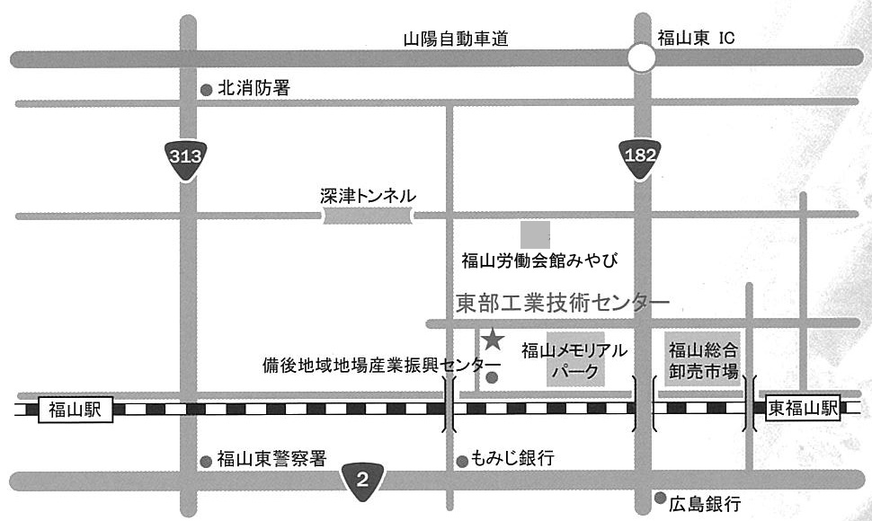
東部工業技術センター案内図

